**O programie**

Praca inżynierska, motywacje technologie.

**Aplikacja rozdziały:**

1. Wstęp – falowa natura cząstek

W otaczającym nas świecie przyzwyczajeni jesteśmy do klasycznych zasad dynamiki. Jeśli podniesiemy piłkę na jakąś wysokość i puścimy ją, spodziewamy się, że zacznie ona coraz szybciej spadać w wyniku działania siły grawitacji. W tej sytuacji piłka będzie miała odpowiednio zmieniające się energie – kinetyczną i potencjalną grawitacji, jednak zgodnie z zasadą zachowania energii spełniona jest zależność:

Ecalk = Ek + Ep

*WSTAWIĆ przeciąganie piłki na jakąś wysokość i przycisk do puszczania + wykresy energii (całk, kin, i pot)*

Okazuje się jednak, że nie udaje się tym rozumowaniem wyjaśnić ruchu znacznie mniejszych od piłki cząstek, o czym przekonało się wielu naukowców na początku XX w. Eksperymenty pokazywało, że światło czasami zachowywało się jak cząstka, a czasami jak fala.

Lous de Broglie wysnuł wniosek, że nie tylko światło, ale też materia posiada takie właściwości. Zaproponował, że materia też ma cechy fali i opisał długość tej fali jako:

$λ$ = h/p

Zostało to później potwierdzone w licznych eksperymentach.

Każdą falę da się opisać jakąś funkcją falową i tym zajął się Erwin Schrödinger. Jako funkcję falową cząstki przyjęta została litera $ψ$ (psi).

Równanie Schrödinger niezależne od czasu dla jednego wymiaru możemy zapisać:

$$-\frac{ħ^{2}}{2m}∙\frac{d^{2}ψ}{x^{2}} + V(x)ψ = E(x)ψ$$

Jest to odpownik klasycznego Ek + Ep = Ecalk dla funkcji falowej.

Piewrszy wyraz - Ek

V(x) - potencjał

E(x) – energia całkowita

Czym jednak właściwie jest to $ψ$? Funkcja falowa $ψ$ pomaga nam w opisie ruchu jednak nie ma żadnej interpretacji fizycznej. Jednak już kwadrat modułu czyli ||2 okazuje się być prawdopodobieństwem znalezienia cząstki w danym miejscu.

1. Nieskończona studnia

Żeby zrozumieć jak inny jest ruch cząstek od klasycznie poruszających się piłek wyobraźmy sobie sytuację w której umieszczamy cząstkę nieskończonej studni potencjału o szerokości *a*:

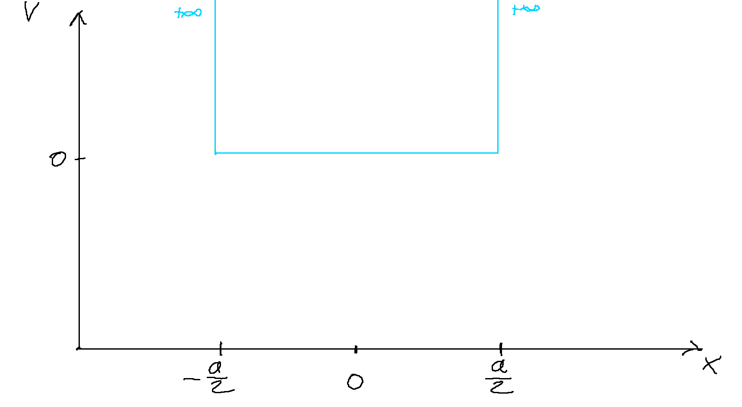

Według klasycznego opisu możemy cząstce nadać każdą energię, jednak będzie się ona odbijać od obu ścian studni.

*Wykres klasyczny z suwakiem dla prędkości i pokazanie energii kinetycznej.*

Jest to oczywiście opis błędny bo potrzebujemy tutaj równania Schrodingera:

$$-\frac{ħ^{2}}{2m}∙\frac{d^{2}ψ}{x^{2}} + V(x)ψ = E(x)ψ$$

Podzielmy sobie studnie na 3 obszary.

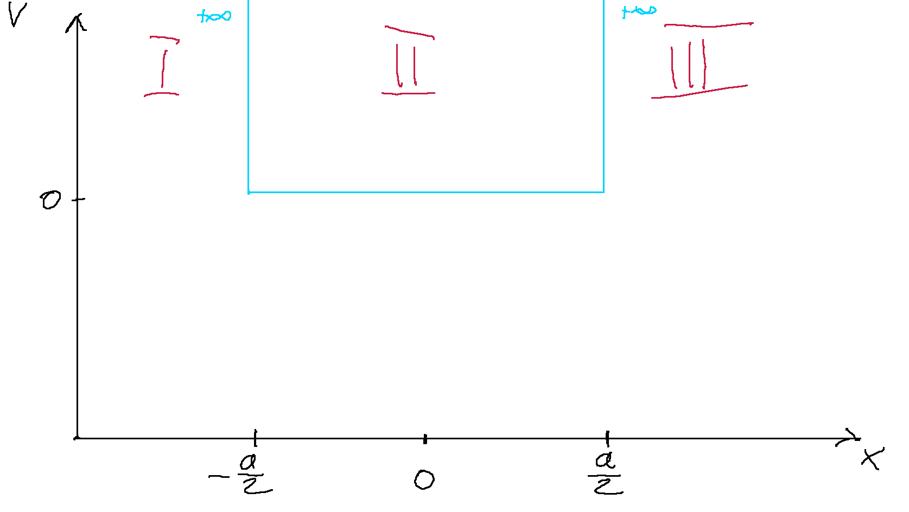

W obszarach I i III energia całkowita byłaby nieskończona, jednak łamałoby to I zasadę termodynamiki, więc jedynym rozwiązaniem w tych obszarach jest $ψ=0$. W obszarze środkowym V(x)=0 więc równanie możemy zapisać jako:

$$-\frac{ħ^{2}}{2m}∙\frac{d^{2}ψ}{x^{2}} = Eψ$$

Stosując podstawienie otrzymujemy równanie różniczkowe:

$$\frac{d^{2}ψ}{x^{2}}+ k^{2}ψ = 0$$

Z którego dostajemy rozwiązanie:

$$ψ=Asin\left(kx\right)+ Bcos(kx)$$

Funkcja falowa musi być ciągła, a jeżeli $ψ_{I}=ψ_{II}$ =0 to A albo B musi być równe 0, a k musi na skrajach dać nam wartość funkcji równą zeru. Przykładowym rozwiązaniem może być:

$k=\frac{π}{a}$ Dla cosinusa i $k=\frac{2π}{a}$ dla sinusa jednak ze względu na okresowość tych funkcji ogólnym rozwiązaniem będzie:

$$k=\frac{nπ}{a}$$

Gdzie n = 1, 3, 5... będzie dla cosinusa, a n = 2, 4, 6... dla sinusa:

$$ψ_{II}=\left\{\begin{aligned}Asin\left(kx\right) dla n=2,4,6... \\ Bsin\left(kx\right) dla n=1,3,5...\end{aligned}\right.$$

Czynniki A i B normalizujemy tak, aby całkowite prawdopodobieństwo sumowało się do 1 $\int_{-a/2}^{a/2}{{|ψ|}^{2}dx}$ = 1. Czyli A = B =. Mamy więc tylko pewne dozwolone stany w których może się znajdować cząstka, a dokładniej:

$k=\frac{nπ}{a}$ oraz więc $E=n\frac{π^{2}ħ^{2}}{2ma^{2}}$. Energia cząstki może więc przyjmować tylko pewne dyskretne wartości.

*Wykres studni z suwakiem n*

1. Skończona studnia

*Wykres studni z suwakiem n*

1. Bariera potencjału
2. Próg potencjału